Тематический план занятий семинарского типа
по дисциплине «Гистология, эмбриология, цитология-гистология полости рта»
для обучающихся
по специальности 31.05.03 Стоматология
на 2023-2024 учебный год
№ | Наименование темы | Продолж. занятий
1 | Гистология, цели, задачи, методы. Виды микроскопии. Правила работы с микроскопом.  Вводное тестирование. Гистологическая техника. | 2
2 | Общая морфология клетки. Органеллы и включения. | 2
3 | Ядро клетки. Деление клеток. | 2
4 | Эмбриология. Половые клетки. Оплодотворение. Дробление. | 2
5 | Ранние стадии эмбриогенеза. Бластула. Гаструла. Нейрула. Образование осевого комплекса. | 2
6 | Дифференцировка зародышевых листков. Гистогенез. Органогенез. Внезародышевые органы. | 2
7 | Эпителиальная ткань. Покровный эпителий. | 2
8 | Железистый эпителий. | 2
9 | I итоговое занятие | 2
10 | Кровь и кроветворение. | 2
11 | Собственно волокнистая  соединительная ткань. | 2
12 | Хрящевая и костная ткани. | 2
13 | Мышечная ткань. | 2
14 | Нервная ткань. | 2
15 | Нервная система. | 2
16 | Орган зрения.  Орган слуха и равновесия. | 2
17 | II итоговое занятие | 2
18 | Сердечно-сосудистая система. | 2
19 | Органы кроветворения и иммунной защиты. | 2
20 | Центральные эндокринные органы. | 2
21 | Периферические эндокринные органы. | 2
22 | Пищеварительная система. Губы, щеки, десны, язык, небо. | 2
23 | Органы ротовой полости. Миндалины. Слюнные железы. | 2
24 | Зубы. Строение и развитие эмали зуба. Пороки развития. Возрастные изменения эмали. Строение и развитие дентина, цемента. | 2
25 | Пульпа зуба. Пародонт. | 2
26 | Развитие зуба. Пороки развития зубов. Прорезывание зубов. | 2
27 | Пищеварительный тракт. Пищевод, желудок, | 2
28 | Тонкая кишка. Толстая кишка. | 2
29 | Печень. Поджелудочная железа. | 2
30 | I итоговое занятие  (диагностика микропрепаратов, электронных микрофотографий, устный опрос, тестовый контроль по пройденным темам). | 2
31 | Дыхательная система. | 2
32 | Кожа и ее производные. | 2
33 | Выделительная система. | 2
34 | Мужская половая система. | 2
36 | Женская половая система. | 2
37 | II итоговое занятие  (диагностика микропрепаратов, электронных микрофотографий, устный опрос, тестовый контроль по пройденным темам). | 2
 | Итого: | 72

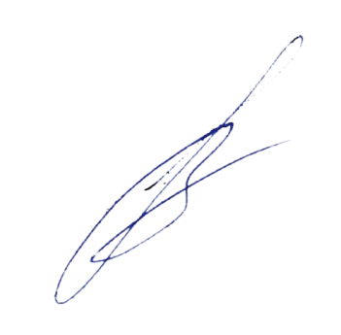
Обсуждено на заседании кафедры гистологии, эмбриологии, цитологии, протокол № 10 от «06» июня 2023 г.

Заведующий кафедрой В.Л. Загребин

